Descriere Ceas cu alarma

**Modul Top**

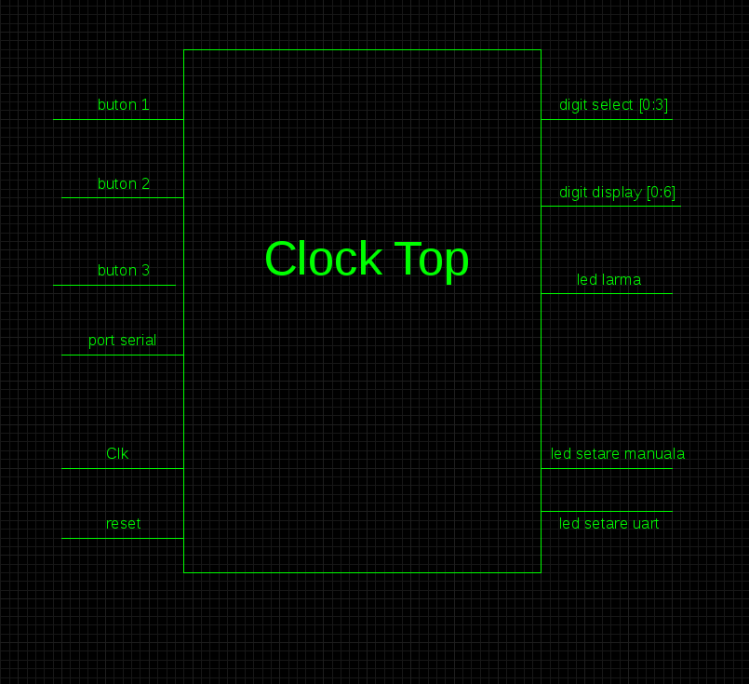

* Inputs : buton 1,2,3, port serial, clk , reset
* Outputs : digit select, digit display, led alarma, led setare manuala, led setare uart

Mod de functionare normal:

-la pornire se da semnal de reset

-la N batai de clock se va incrementa minutul (aprox 1 secunda)

-afisajul va afisa timpul curent

-led de alarma aprinsa daca este setata

Mod setare manuala:

-butoanele 1,2,3 sunt folosite pentru setarea manuala a ceasului respectiv a alarmei

-definim **apasare lunga** o apasare de aproximativ 2-3 secunde

- la apasarea **lunga a butonului 1** se porneste setarea ceasului

- la apasarea **lunga a butonului 2** se porneste setarea alarmei

-odata in una din cele doua moduri de setare se va afisa 00:00 la diplay si apasarea **butonului 1** va creste valuarea orelor iar apasarea **butonului 2** va creste valuarea minutelor

-se apasa **lung butonul 3** pentru a iesi din starea de setare si a se moifica ora sau a se seta alarma

Mod oprire alarma:

-apasarea **lunga a butonului 3** in afar starilor de setare va orpi alarma daca suna si o va dezactiva daca este setata

Mod setare uart:

-primirea datelor se face in felul urmator :

Mesaj 1: “11111111”

Mesaj 2: “XXXHHHHH”

Mesaj 3: ”XXMMMMMM”

Mesaj 4: ”11111111”

-H-valuarea orelor (0-23)

-M-valuarea minutelor(0-59)

-X nu conteaza

**Module Interne:**

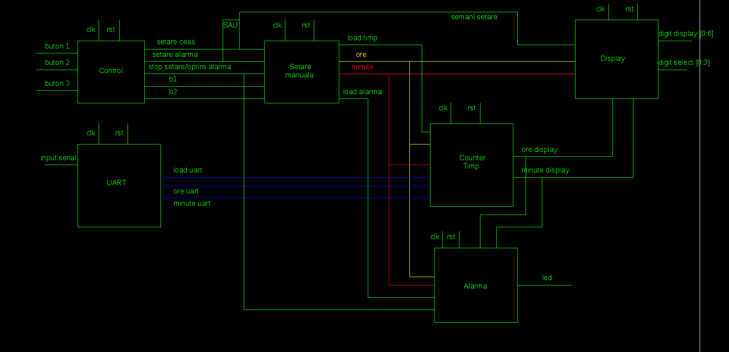

Modul Control:

- la apasarea **lunga a butonului 1** semnalul **setare devine 1**

- la apasarea **lunga a butonului 2** semnalul **setare alarma devine** 1

- in modul de setare (cand unu din cele doua semanle de setare este activ) la apasarea butonului 1 se transmite **b1** =1 timp de un clk, analog **b2**

- la apasarea lunga a **butonului 3** semnalule **setare alarma si setare cease** devin ambele **0**  daca au fost active iar daca nu se opreste alarma daca a fost setata sau suna (acest lucru se intampla prin **semnalul de stop** care devine **1**)

**-b1, b2, semnal stop** vor fi doar timp de un clock active

Modul Setare manuala:

- daca **semnal alarma sau semnal ceas** este activ va incepe cu put put de 00:00

-la **b1** incrementeaza orele

-la **b2** incrementeaza minutele

- la **semnal stop** se opreste setarea si se transmite semnalul de load catre alarma sau counter in functie de care semnal de setare a fost activat

Modul Counter:

- daca **load uart** sau load timp se incarca timpul de la modulul respectiv altfel continua sa incrementeze minutele si indirect orele la N batai de clock

-outputul de **ore si minute** se duce catre alarma si display

Modul alarma:

-la semnalul de **load alarma** se incarca timpul al care trebuie sa sune

-alarma urmareste mereu counterul si cand timpul memorat corespunde cu cel observat alarma va suna

-cand alarma este setata **ledul** arde

-cand suna **ledul** palpaie (sau aprind alt led)

-la **semnalul de stop** se va opri alarma (din asteptare sau cand suna)

Modul UART:

-primirea datelor se face in felul urmator :

Mesaj 1: “11111111”

Mesaj 2: “XXXHHHHH”

Mesaj 3: ”XXMMMMMM”

Mesaj 4: ”11111111”

-H-valuarea orelor (0-23)

-M-valuarea minutelor(0-59)

-X nu conteaza

-la mesajul 4 se seteaza **load** pe 1 si se incarca **ora si minutele**

- se trece in starea urmatoare si **semnalul de load** devine iarasi 0

Modul Display:

-daca s**emnal setare sau semanl setare alarma** este activ se va afisa timpul din modulul de setare manuala altfel cel de la counter

-**digit display** arata care leduri se aprind de la afisajul pe 7 segmente

-**digit select** arata care din cele 4 cifre va fi afisata